конфиденциално | служебно ползване | общодостъпно

ДОКУМЕНТАЦИЯ
ЗА УЧАСТИЕ

в Процедура за отдаване под наем

м. Август, 2019г.

ОБЯВА
„Информационно обслужване“ АД – клон Търговище
ОБЯВЯВА:
Процедура за отдаване под наем
на част от недвижим имот, представляващ помещение с площ 19 кв. м. (деветнадесет квадратни метра) - стая № 23, предназначено за предоставяне на услуги, в административната сграда, собственост на „Информационно обслужване“ АД – клон Търговище, находяща се на адрес: гр. Търговище, бул. „Митрополит Андрей“ № 51, ет. 2.
За срок от 3 /три/ години.
Начална месечна наемна цена – общо 66.50 лв. (шестдесет и шест лева и 50 ст.) без ДДС, формирана на база 3.50 (три лева и 50 ст.) на кв. м. без ДДС.
Изисквания към кандидатите: да нямат задължения към „Информационно обслужване“ АД и клоновете му, към Община Търговище и към НАП.
Изисквани документи за участие:
- предложение (по образец);
- декларация за липса на задължения към „Информационно обслужване“ АД и клоновете му, към Община Търговище и към НАП и относно информацията, предоставяна на основание чл. 13 от Общия регламент за защита на данните и чл. 54 от Закона за защита на личните данни (по образец).
Получаване на документация за участие: от официалната интернет-страница на „Информационно обслужване“ АД, на адрес: www.is-bg.net или до 16:00 ч. на 22.08.2019 г. в сградата на „Информационно обслужване“ АД - клон Търговище на адрес: гр. Търговище, бул. „Митрополит Андрей“ № 51, етаж 3, стая 305.
Подаване на предложенията: до 17:00 часа на 23.08.2019 г., като предложения ще се подават в сградата на „Информационно обслужване“ АД - клон Търговище на адрес: гр. Търговище, бул. Митрополит Андрей № 51, етаж 3, стая 305.
Извършване на оглед - по заявка на телефон 0601/66722 .
Срок за извършване на оглед – от 10:00 до 16:00 часа всеки работен ден, до 22.08.2019г. включително.
Отваряне на предложенията – 10:00 часа на 26.08.2019 г., в сградата на „Информационно обслужване“ АД - клон Търговище, на адрес: гр. Търговище бул. Митрополит Андрей № 51, етаж 3, стая 305.
Критерий за оценка на предложенията – „най-висока предложена цена“.
Преди сключване на договор за наем, избраният за наемател кандидат представя удостоверения за липса на задължения, издадени от НАП и от Община Търговище, не по-рано от един месец преди датата на подаване на предложението.
Договорът се сключва в писмена форма с нотариална заверка на подписите, като разходите са за сметка на наемателя.
Приложение № 1

До
„Информационно обслужване“ АД –
клон ………………

ПРЕДЛОЖЕНИЕ
Подписаният ........................................................................................, тел.: ………………………………
/име, фамилия/
в лично качество/в качеството си на представляващ фирма/СНЦ ...................................................................., със седалище: гр. ................................... ул. ......................................... ЕИК/ БУЛСТАТ .........................., във връзка с участието ми в процедура за отдаване под наем, обявена от „Информационно обслужване“ АД – клон …………….
ПРЕДЛАГАМ:
да наема недвижим имот, ………… с площ ………… кв. м. (……………. квадратни метра) предназначен за …………. в административната сграда, собственост на „Информационно обслужване“ АД – клон ………., находяща се на адрес: ул. …….………………, част от поземлен имот № ………………… от Кадастралната карта на гр. …………, който ще използвам за ……………………………………………………………………………………………………………
За срок от .... /……./ година/и.
Месечна наемна цена – …………… (……………………………..) лв. без ДДС, определена на база …………… (……………………………..) лв. на кв. м. без ДДС.
Съгласен / съгласна съм да сключа договор за наем при условията на настоящото предложение и при следните допълнителни условия:
- преди сключване на договор да представя удостоверения за липса на задължения, издадени от НАП и от Община ……………., издадени не по-рано от един месец преди датата на подаване на предложението.
- договорът се сключва в писмена форма с нотариална заверка на подписите, съгласно приложения в документацията образец, като разходите са за моя сметка.
- фактурите за задълженията на Наемателя, произтичащи от договора за наем да се изпращат от Наемодателя на следната електронна поща: .......................................
Подпис:..........................
/…………………….........../
Приложение №4
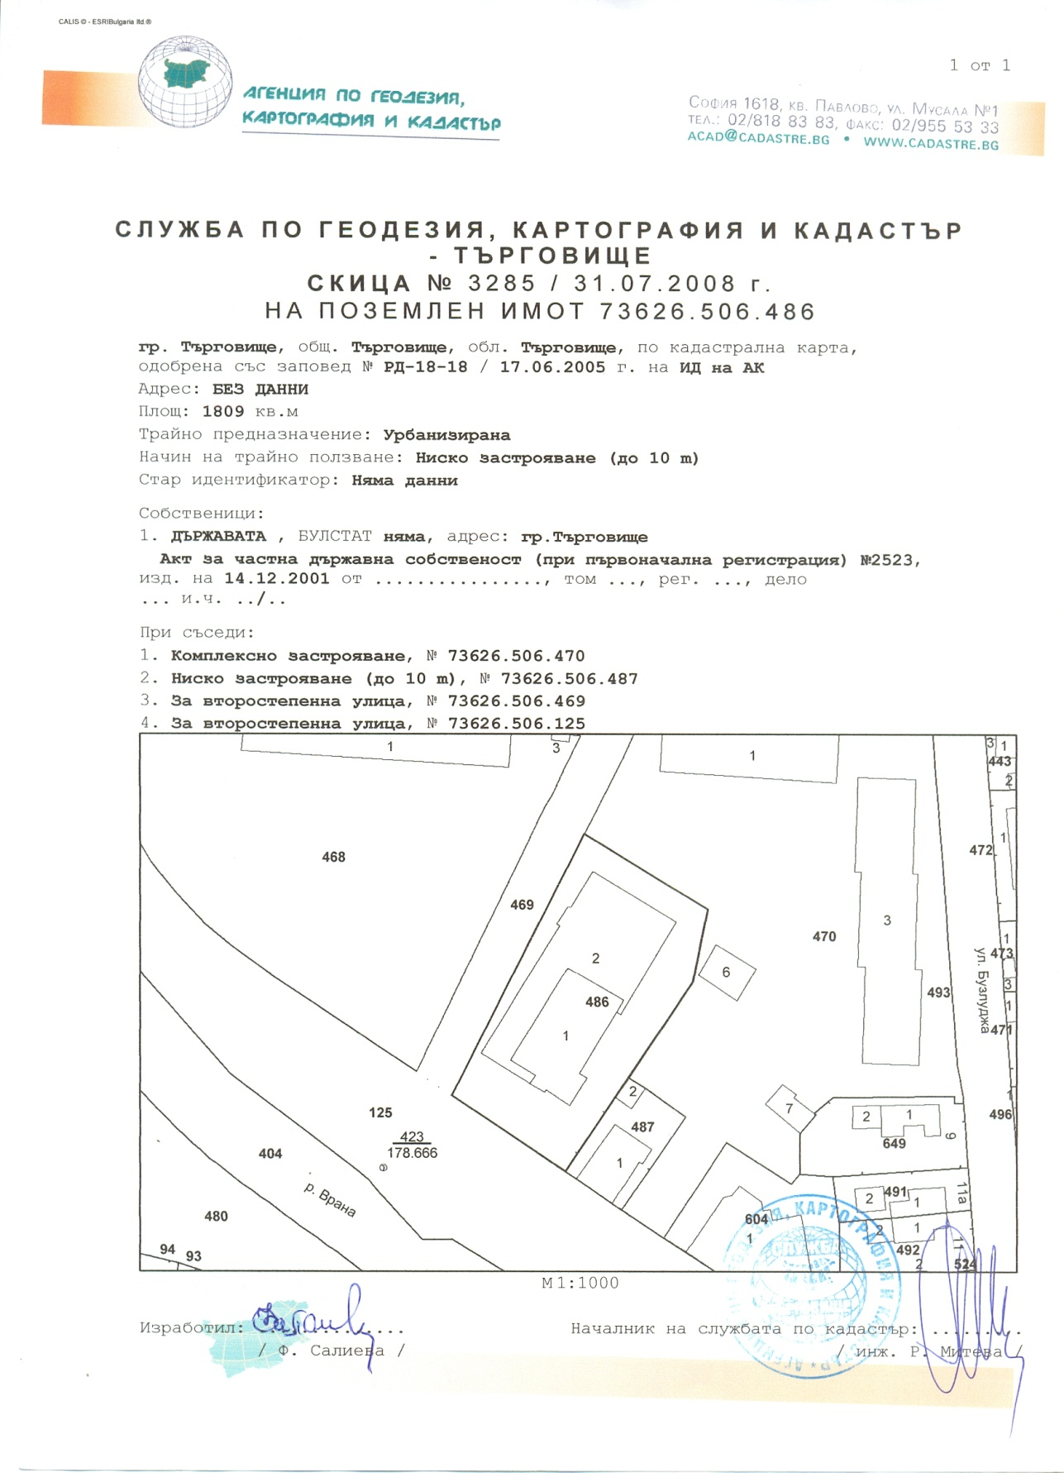
Скица на поземлен имот № 3285/31.07.2008 г. на поземлен имот с идентификатор 73626.506.486
Приложение №5
